ПРАКТИЧНЕ ЗАНЯТТЯ 1

Вивчення особливостей будови, принципу роботи та регулювань транспортера

Мета: формування у студентів практичних навичок з підготовки до роботи та експлуатації обладнання для транспортування сировини, тари і продукції.
Література: Л-6, с.13–23; Л-8 с. 21–44.

Навчально-методичне та матеріально-технічне забезпечення

1. Інструкційна картка виконання практичного заняття № 1.
2. Машини, макети обладнання для транспортування сировини, тари і продукції.

Методичні рекомендації

Продуктивність стрічкового транспортера П (т/год)

П=3600Fρυ,

де F – площа поперечного перерізу матеріалу на стрічці, м²;
ρ – густина матеріалу, т/м³;
υ – швидкість стрічки, м/с.

Продуктивність ланцюгового скребкового транспортера П (т/год)

П=Вhψρϑк,

де В – ширина скребка, м;
h – висота скребка, м;
ψ – коефіцієнт наповнення жолобу, ψ = 0,8;
ϑ – швидкість транспортера, м/с;
ρ – густина матеріалу, т/м³;
к – коефіцієнт завантаження.

Зміст і послідовність виконання роботи

1. Заповнити таблицю.

Таблиця 1
Технічна характеристика транспортерів

Марка | Продуктивність, т/год | Потужність приводу, кВт | Маса, кг | Габарити, мм

2. Зобразити схему транспортера, за вказівкою викладача вказати позиції (стрічкового, скребкового, роликового, гвинтового), описати його будову, налагодження і регулювання натягу транспортера та технологічний процес роботи.

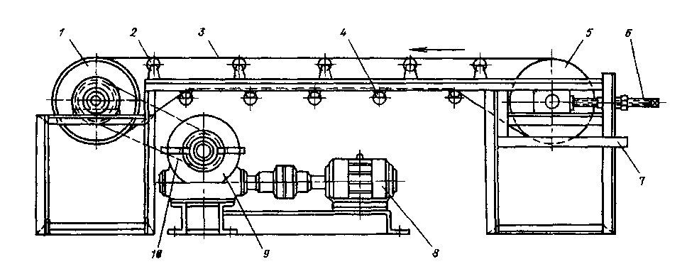

Рис. 1. Стрічковий транспортер

1 – 6 –
2 – 7 –
3 – 8 –
4 – 9 –
5 – 10 –

________________________________________________________________________________________________________________________________________________________________________________________________________________________________________________________________________________________________________________________________________________________________________________________________________________________________________________________________________________________________________________________________________________________________________________________________________________________________________________________________________________________________________________________________________________________________________________________________________________________________________________________________________________________________________________________________________________________________________________________________________________________________________________________________________________________________________________________________________________________________________________________________________________________________________________________________________________________________________________________________________________________________________________________________________________________________________________________________________________________________________________________________________________________________________________________________________________________________________________________________________________________________________________________________________________________________________________________________

3. Провести розрахунок продуктивності обраного стрічкового транспортера.

Висновок _______________________________________________________________ ________________________________________________________________________________________________________________________________________________________________________________________________________________________________________________________________________________________________________________________________________________________________________________________________________________________________________________________________________________________________________________________

Контрольні запитання

1. Які ви знаєте типи робочих органів транспортерів?
2. Які операції проводять під час технологічного налагодження транспортера, зображеного на рисунку?
3. В якій послідовності проводять розрахунок продуктивності транспортерів?
4. Для транспортування яких видів сировини, тари і продукції використовують ті чи інші транспортери?
5. Як проводять розрахунок продуктивності транспортерів?

Оцінка___________ ___________________
^{(підпис викладача)}
«______» ______________ 20__ р

